- Canvas 获取方法
获取canvas绘图对象用的原生的js，如：
var c = document.getElementById('canvas');
var cxt = c.getContext(2d);
这样是没问题的。但是如果用jquery，下面这种写法:
var c = $('#canvas');
var cxt = c.getContext('2d'); //报错， getContext is not a fucntion
这是因为jquery获取的是jquery对象，而对象是没有getContext方法的，应该把jquery对象转换成dom对象，改写成下面这样:
var c = $('#canvas')[0];
var cxt = c.getContext('2d');

- getContext();返回一个用于在画布上绘图的环境。
参数
参数 contextID 指定了您想要在画布上绘制的类型。当前唯一的合法值是 "2d"，它指定了二维绘图，并且导致这个方法返回一个环境对象，该对象导出一个二维绘图 API。
返回值
一个 CanvasRenderingContext2D 对象，使用它可以绘制到 Canvas 元素中。
描述
返回一个表示用来绘制的环境类型的环境。其本意是要为不同的绘制类型（2 维、3 维）提供不同的环境。当前，唯一支持的是 "2d"，它返回一个 CanvasRenderingContext2D 对象，该对象实现了一个画布所使用的大多数方法。
- cancelAnimationFrame（）取消该次动画
取消一个先前通过调用window.requestAnimationFrame()方法添加到计划中的动画帧请求.
3、requestAnimationFrame（）执行该次动画
告诉浏览器您希望执行动画并请求浏览器在下一次重绘之前调用指定的函数来更新动画。该方法使用一个回调函数作为参数，这个回调函数会在浏览器重绘之前调用。
4、keyCode 获取键盘数值
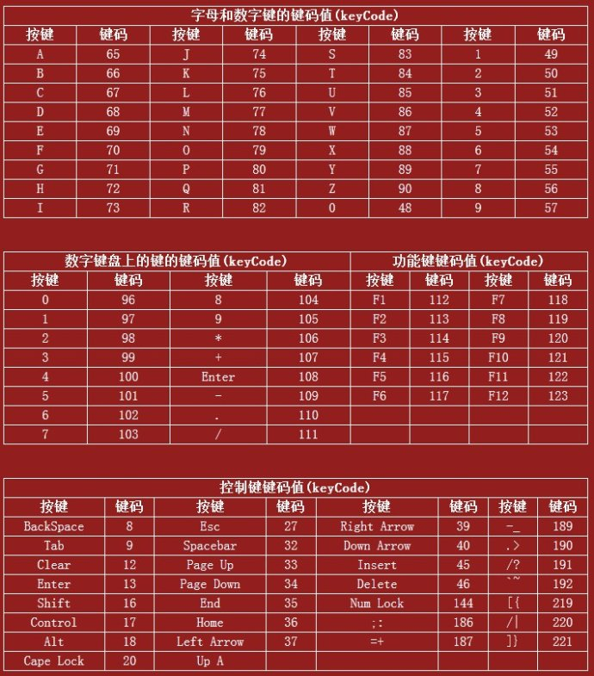
5、beginPath()在一个画布中开始子路径的一个新的集合。
描述
beginPath() 丢弃任何当前定义的路径并且开始一条新的路径。它把当前的点设置为 (0,0)。
当一个画布的环境第一次创建，beginPath() 方法会被显式地调用。
6、canvas.arc()创建一个圆
7、canvas.fill（）填充当前图像颜色
ill() 方法填充当前的图像（路径）。默认颜色是黑色。
提示：请使用 fillStyle 属性来填充另一种颜色/渐变。
注释：如果路径未关闭，那么 fill() 方法会从路径结束点到开始点之间添加一条线，以关闭该路径，然后填充该路径。
8、canvas.closePath()绘制一条路径，形式是字母 L，然后绘制线条以返回开始点：
定义和用法
closePath() 方法创建从当前点到开始点的路径。
提示：请使用 stroke() 方法在画布上绘制确切的路径。
提示：请使用 fill() 方法来填充图像（默认是黑色）。请使用 fillStyle 属性来填充另一个颜色/渐变。
- canvas.fillText()在画布上绘制填色的文本。文本的默认颜色是黑色。
fillText() 方法在画布上绘制填色的文本。文本的默认颜色是黑色。
提示：请使用 font 属性来定义字体和字号，并使用 fillStyle 属性以另一种颜色/渐变来渲染文本。
- reload（）用于重新加载当前文档。
说明
如果该方法没有规定参数，或者参数是 false，它就会用 HTTP 头 If-Modified-Since 来检测服务器上的文档是否已改变。如果文档已改变，reload() 会再次下载该文档。如果文档未改变，则该方法将从缓存中装载文档。这与用户单击浏览器的刷新按钮的效果是完全一样的。
如果把该方法的参数设置为 true，那么无论文档的最后修改日期是什么，它都会绕过缓存，从服务器上重新下载该文档。这与用户在单击浏览器的刷新按钮时按住 Shift 健的效果是完全一样。
11、addEventListener（）用于向指定元素添加事件句柄。
提示： 使用 removeEventListener() 方法来移除 addEventListener() 方法添加的事件句柄。

语法
element.addEventListener(event, function, useCapture)

参数值
语法 | 语法
element.addEventListener(event, function, useCapture) | element.addEventListener(event, function, useCapture)
参数值 | 参数值
技术细节 | 技术细节
  参数 | 描述
  event | 必须。字符串，指定事件名。  注意: 不要使用 "on" 前缀。 例如，使用 "click" ,而不是使用 "onclick"。  提示： 所有 HTML DOM 事件，可以查看我们完整的 HTML DOM Event 对象参考手册。
  function | 必须。指定要事件触发时执行的函数。  当事件对象会作为第一个参数传入函数。 事件对象的类型取决于特定的事件。例如， "click" 事件属于 MouseEvent(鼠标事件) 对象。
  useCapture | 可选。布尔值，指定事件是否在捕获或冒泡阶段执行。  可能值:  - true - 事件句柄在捕获阶段执行  - false- false- 默认。事件句柄在冒泡阶段执行
  参数 | 描述
  event | 必须。字符串，指定事件名。  注意: 不要使用 "on" 前缀。 例如，使用 "click" ,而不是使用 "onclick"。  提示： 所有 HTML DOM 事件，可以查看我们完整的 HTML DOM Event 对象参考手册。
  function | 必须。指定要事件触发时执行的函数。  当事件对象会作为第一个参数传入函数。 事件对象的类型取决于特定的事件。例如， "click" 事件属于 MouseEvent(鼠标事件) 对象。
  useCapture | 可选。布尔值，指定事件是否在捕获或冒泡阶段执行。  可能值:  - true - 事件句柄在捕获阶段执行  - false- false- 默认。事件句柄在冒泡阶段执行

技术细节
DOM 版本: | DOM Level 2 Events
返回值: | 没有返回值
记录: | 在 Firefox 6 和 Opera 11.60 中 useCapture 参数是可选的。 （在 Chrome、IE 和 Safari 中一直都是可选的）。

